UNIVERZITET U TUZLI

FAKULTET ELEKTROTEHNIKE
Godina studija: I
Predmet: OSNOVI ELEKTROTEHNIKE I
Datum: 23.01.2009.

Zadaci za pismeni ispit (grupa A)

- Tri tačkasta naelektrisanja raspoređena su u prostoru kao što je prikazano na slici 1. Odrediti vektor sile na naelektrisanje postavljeno u tački P. Poznato je: Q₁=20[nC], Q₂=-3,14[nC] i Q₃=12,56[nC], a=0,5[m].  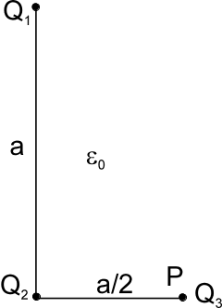  Slika 1. | - Unutar sfere poluprečnika a, slika 2, nalazi se zapreminska gustina naelektrisanja ρ(r)=cr⁻¹[C/m³] (c je dimenziona konstanta [C/m²]), gdje je r rastojanje od centra sfere. Odrediti energiju elektrostatičkog polja koja se nalazi unutar sfere. Koliko iznosi ukupna energija elektrostatičkog polja?  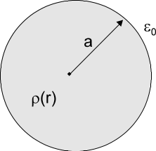  Slika 2.
- Za kolo na slici 3 odrediti jačinu struje I korištenjem transfiguracije trougla otpornosti R₁, R₂, R₃ u zvijezdu,  Podaci su: E=10[V], R₁=R₂=R₃=3[Ω], R₄=R₅=R₆=1[Ω], R₇=4[Ω].  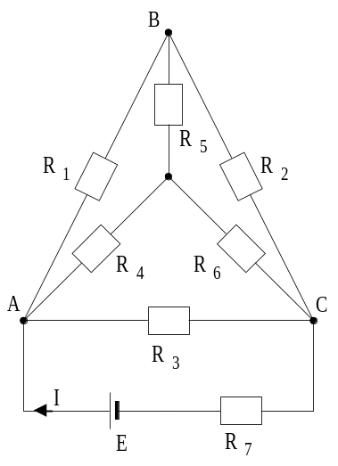  Slika 3. | - Potrebno je izračunati snagu koja se razvija na otporniku R₆ u električnom kolu prikazanom na slici 4, koristeći Tevenenovu teoremu. Poznato je: R₁=200[Ω], R₂=80[Ω], R₃=40[Ω], R₄=100[Ω], R₅=50[Ω], R₆=50[Ω], E₁=240[V], E₄=30[V], I_{s1}=I_{s2}=2[A].  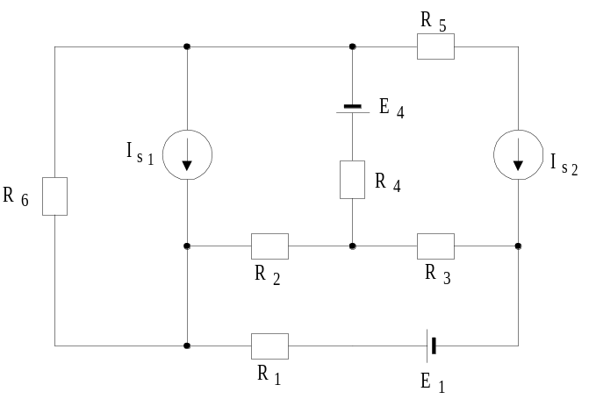  Slika4.

Predmetni nastavnik: dr.sc. Izudin Kapetanović, redovni profesor
Saradnici: mr. sc. Majda Tešanović, viši asistent
mr.sc. Mensur Kasumović, viši asistent
mr. sc. Mario Pejdanović, viši asistent

UNIVERZITET U TUZLI

FAKULTET ELEKTROTEHNIKE
Godina studija: I
Predmet: OSNOVI ELEKTROTEHNIKE I
Datum: 23.01.2009.

Zadaci za pismeni ispit (grupa B)

- Metalna kugla poluprečnika R na slici 1, naelektrisana je površinskom količinom naelektrisanja σ=-4[μC/m²]. Odrediti vektor sile kojom kugla i naelektrisanje Q₁=12[μC] djeluju na naelektrisanje Q₂=8,856[μC] postavljeno u tački A. Udaljenost centra kugle do tačke A je r=60[cm], a udaljenost naelektrisanja Q₁ do tačke A je r₁=40[cm]. Zanemaren je uticaj elektrostatičke indukcije. Poznato je: R=15[cm].  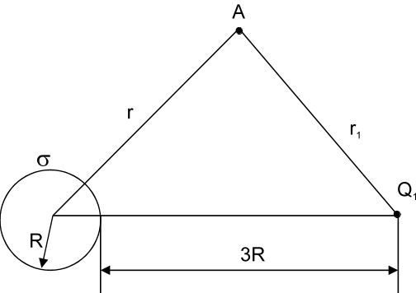  Slika 1. | - Izvesti izraz za energiju elektrostatičkog polja sfernog vazdušnog kondenzatora, poluprečnika unutrašnje elektrode a, i vanjske elektrode b kao na slici 2. Može li se energija ovakvog kondenzatora računati po izrazu 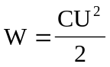?  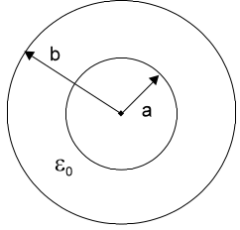  Slika 2.
- Za grupu otpornika prikazanu na slici 3 odrediti ukupnu otpornost između tačaka A i B. Poznato je: R₁=8[Ω], R₂=24[Ω], R₃=4[Ω] i R₄=2[Ω].  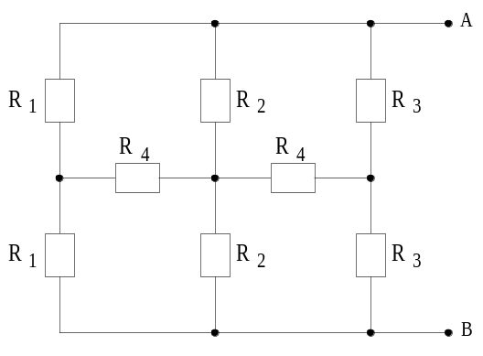  Slika 3. | - U električnom kolu sa slike 4, primjenom Tevenenove teoreme odrediti struju jačine I u grani sa elektromotornom silom E₁. Poznato je E=60[V], E₁=25[V], I_{s}=2[A], R=5[Ω], R₁=R₃=10[Ω], R₂=8[Ω].  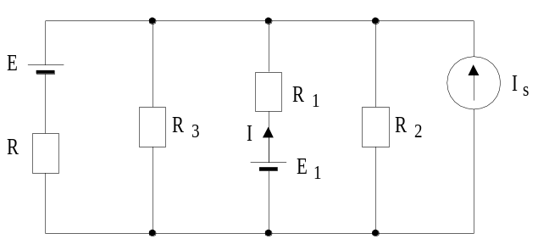  Slika4.

Predmetni nastavnik: dr.sc. Izudin Kapetanović, redovni profesor
Saradnici: mr.sc. Majda Tešanović, viši asistent
mr.sc. Mensur Kasumović, viši asistent
mr.sc. Mario Pejdanović, viši asistent

UNIVERZITET U TUZLI

FAKULTET ELEKTROTEHNIKE
Godina studija: I
Predmet: OSNOVI ELEKTROTEHNIKE I
Datum: 23.01.2009.

Zadaci za pismeni ispit (grupa C)

- Naelektrisanja Q₁=-5[nC], Q₂ i Q₃, prikazana na slici 1, nalaze se u vrhovima jednakostraničnog trougla stranice a=15[cm] u vazduhu. Ako je rezultantni vektor elektrostatičkog polja u težištu trougla jednak nuli, odrediti iznos naelektrisanja Q₂ i Q₃.  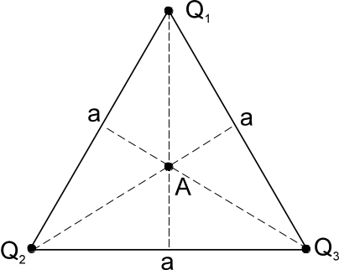  Slika 1. | - Kondenzator sa slike 2 sačinjavaju dvije koncentrične sfere poluprečnika R₁ i R₂. Prostor između njih je ispunjen dielektrikom relativne dielektrične konstante ε_{r} od R₁ do b (R₁<b<R₂) i dielektrikom dielektrične konstante 2ε_{r} od b do R₂. Odrediti kapacitet kondenzatora.  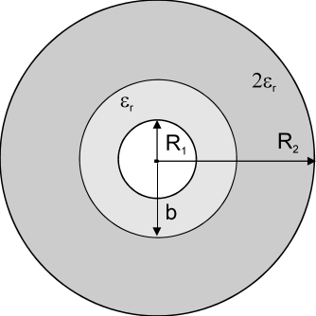  Slika 2.
- Za kolo na slici 3 odrediti jačinu struje I korištenjem transfiguracije zvijezde otpornosti R₄, R₅, R₆ u trougao.  Podaci su: E=10[V], R₁=R₂=R₃=3[Ω],  R₄=R₅=R₆=1[Ω], R₇=4[Ω].  Slika 3. | - U električnom kolu na slici 4, odrediti snagu koja se razvija na otporniku R₄. Pri rješavanju koristiti Tevenenovu teoremu. Poznato je: E₁=5[V], E₂=10[V], E₅=15[V], I_{S}=1[A], R₁=R₅=10[Ω], R₂=2[Ω], R₃=4[Ω], R₄=6[Ω].  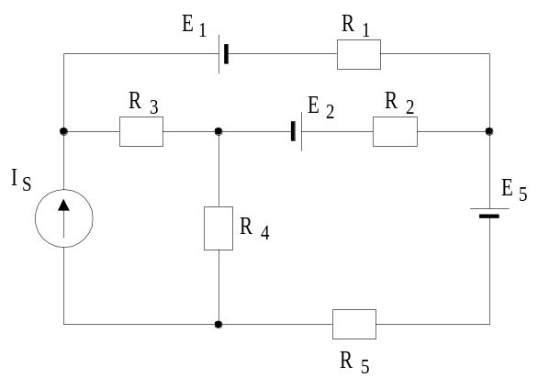  Slika4.

Predmetni nastavnik: dr.sc. Izudin Kapetanović, redovni profesor
Saradnici: mr. sc. Majda Tešanović, viši asistent
mr.sc. Mensur Kasumović, viši asistent
mr. sc. Mario Pejdanović, viši asistent

UNIVERZITET U TUZLI

FAKULTET ELEKTROTEHNIKE
Godina studija: I
Predmet: OSNOVI ELEKTROTEHNIKE I
Datum: 23.01.2009.

Zadaci za pismeni ispit (grupa D)

- Tri naelektrisanja Q₁, Q₂ i Q₃=Q₁ nalaze se u tri vrha zamišljenog kvadrata stranice a, kao na slici 1. Odrediti uslov da električna sila na naelektrisanje Q koje je postavljeno u četvrti vrh kvadrata, bude jednaka nuli. Pretpostaviti da su naelektrisanja Q₂ i Q pozitivna, a naelektrisanja Q₃ i Q₁ negativna.  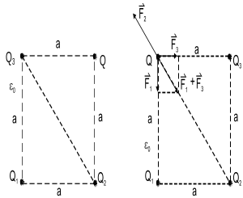  Slika 1. | - Na slici 2 prikazan je sferni kondenzator sa poluprečnikom unutrašnje elektrode R₁ i poluprečnikom vanjske elektrode R₂. Prostor između je ispunjen dielektrikom dielektrične konstante ε. Odrediti kapacitet kondenzatora.  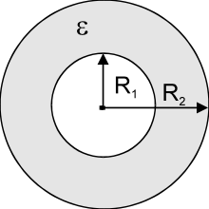  Slika 2.
- Izračunati ekvivalentnu otpornost između tačaka A i B za grupu otpornika prikazanu na slici 3. Poznato je: R₁=R₃=27[Ω], R₂=R₄=10[Ω], R₅=30[Ω], R₆=60[Ω].  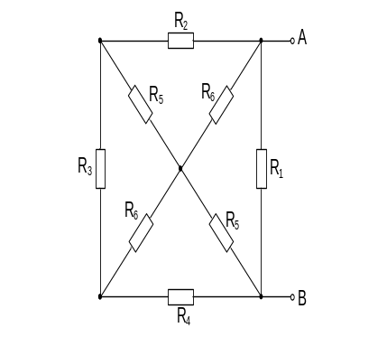  Slika 3. | - Primjenom Tevenenove teoreme, odrediti jačinu struje I u električnom kolu na slici 4. Poznato je: E₁=E₄=3[V], E₂=5[V], E₃=1[V], I_{s}=1[A], R₁=1[Ω], R₂=3[Ω], R₃=2[Ω].  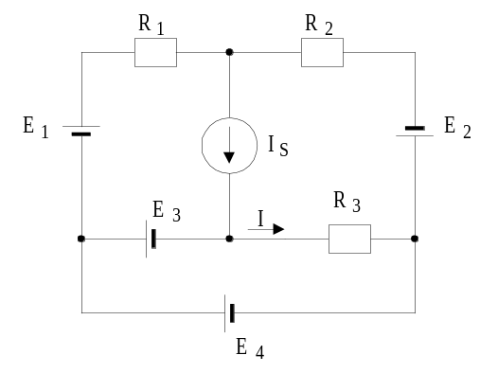  Slika4.

Predmetni nastavnik: dr.sc. Izudin Kapetanović, redovni profesor
Saradnici: mr.sc. Majda Tešanović, viši asistent
mr.sc. Mensur Kasumović, viši asistent
mr.sc. Mario Pejdanović, viši asistent

